《昆特牌》大作业说明文档

1. 程序结构

本程序有三个抽象类：card（用来实例化卡牌， 继承QGraphicsObject方便于写信号\槽）、field（用来实例化界面，继承MainWindow）、cardslaundry（洗牌算法抽象类，比较简单，经过计算是等概率的，下面会给出算法）；本来应该会有第四个抽象类技能类，限于能力未能完成。

本程序有四个界面，主界面、游戏界面、组卡界面、比分界面，分别成为四个类，均继承于抽象类field。

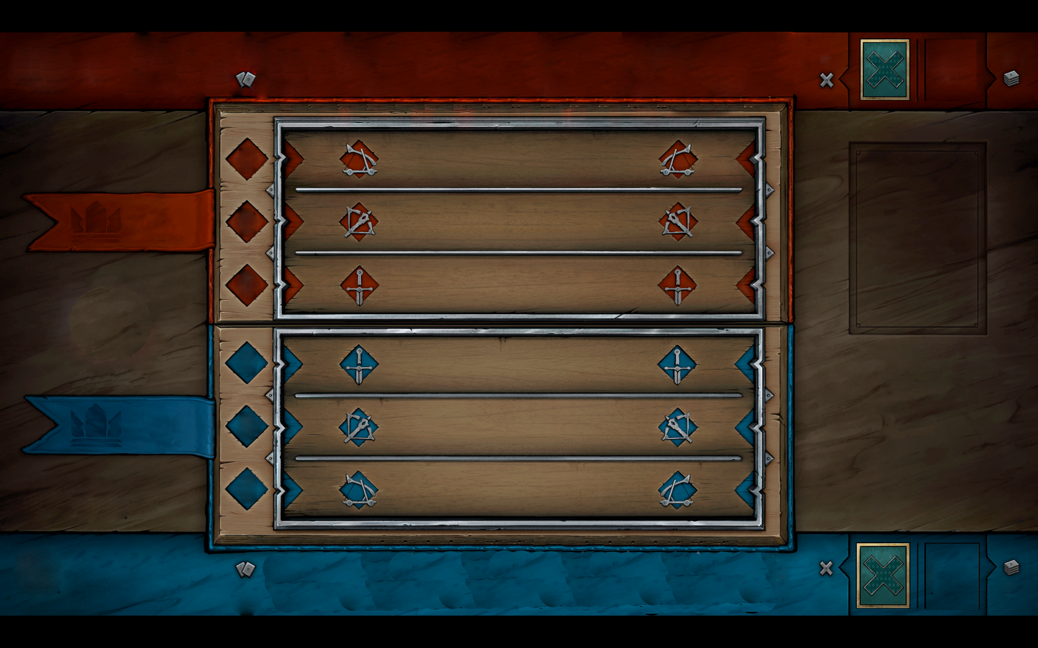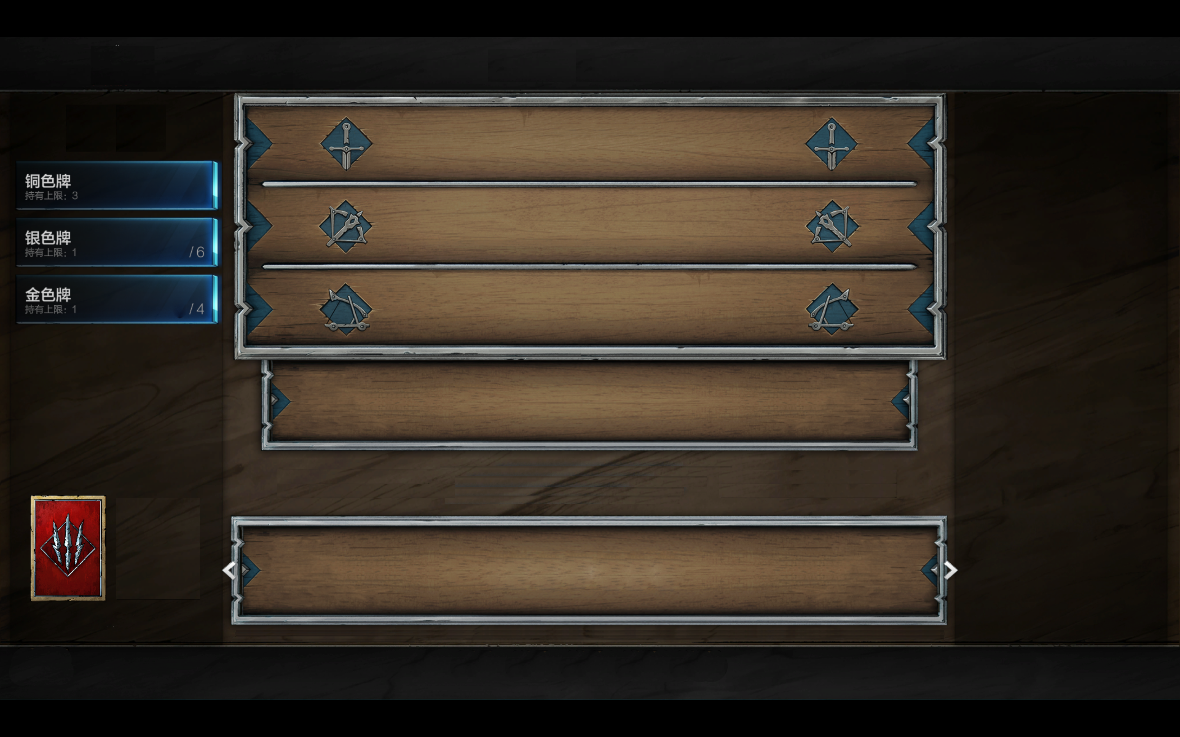

卡牌信息存储于34个json文件中，记录了卡牌的ID、中文名、英文名、技能描述、属性、在战场上的位置、卡牌的质量、是否为领袖牌、大卡图片、小卡图片等信息，在程序中并未全部利用，可扩展性高。

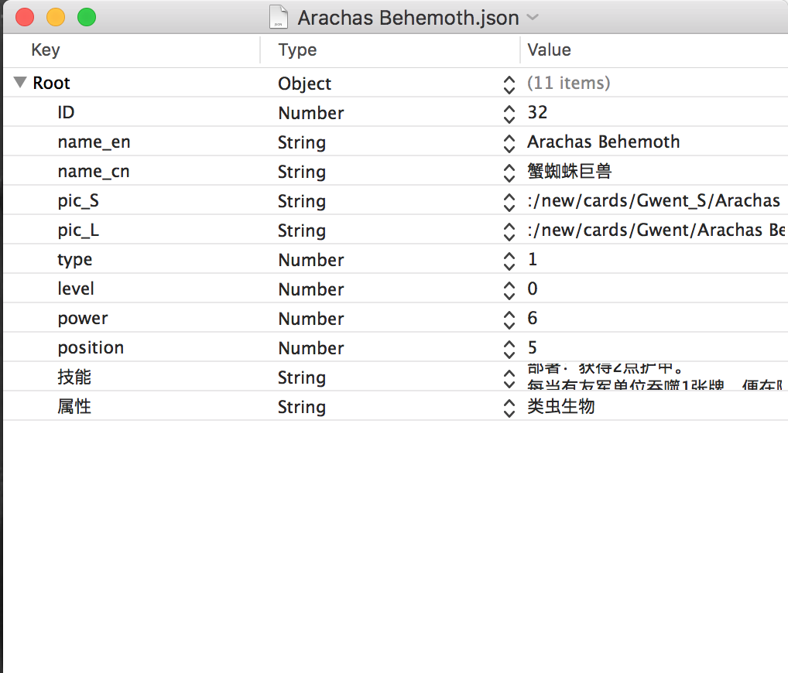

组卡界面通过每种卡不同的ID实例化生成卡牌，最终利用json文件储存牌组的卡牌ID信息，实现组卡，共可组两套卡。

游戏界面读取两套牌组的json文件，进行回合游戏。

1. 程序运行

运行Gwent.exe首先进入主菜单界面，有四个按钮可供选择，分别是开始游戏、组卡组A、组卡组B、退出。

两个组卡按钮可分别修改两套卡组， 修改完毕且合法的话，点击确定关闭窗口返回主界面。

也可直接点击开始游戏利用存储的卡组直接进入游戏，游戏平局或分出胜负后进入比分界面，点击确认回到主菜单。

在主菜单点击退出可以直接退出程序。

1. 实现的功能
2. 主界面用QAnimationGroup实现点击按钮后按钮以不同速度向右飞出窗口的效果，增强美观效果。
3. 所有界面的按钮均通过QStyleSheet设置图片。
4. 鼠标悬停在卡牌上时在右侧显示卡牌放大效果、技能解释，也可以显示中英文名称、属性、卡牌质量等等信息，方法雷同，没有过多展示。
5. 卡牌均匀的平铺在卡槽中，卡槽之外的卡牌看不到。
6. 想看到卡槽之外的卡牌，只需左右拖动卡牌，便可浏览更多卡牌，与原游戏操作相同，而且反应更灵敏。
7. 组卡界面点击卡片即加入卡组，点击卡组中的卡片就从卡组中取出，卡槽中的卡被取出后卡牌会重新对齐。
8. 领袖牌在左侧，后来被选中的领袖牌会覆盖之前的领袖牌以确保只能放一张。
9. 组卡过程中遵循卡牌的各种个数限制。
10. 组卡界面点击确认就把牌组所有牌的ID信息保存到卡组的json文件中。
11. 游戏界面同样具有悬停显示信息的功能，也具有左右拖动卡牌的功能。
12. 点击卡牌，再点击想要出牌的卡槽，如果合法，就能将牌打出， 打出的牌会消失，位置会被依次补齐。
13. 游戏界面在每回合开始之前有选卡界面，点击卡片立即换卡，点击确定按钮结束换卡，换卡界面同样可以左右拖动。
14. 每个卡槽左边都有数字显示相应槽的战力，再往左显示双方总战力。
15. 左边有倒计时显示，颜色表示目前的出牌方。
16. 如果出牌超时，随机丢弃一张牌，换为对面回合。
17. 点击倒计时放弃跟牌，双方均放弃跟牌后，回合结束，清理卡槽并抽卡换卡继续游戏。
18. 直至有一方连胜两局，游戏结束，进入比分界面，比分界面显示获胜方及每小局比分。
19. 回合开始之前会调用洗牌算法中的洗牌函数，等概率洗牌的算法如下：

int i, j;

srand(clock());

for(i = deck.count() - 1; i >= 0; i--)

{

j = rand() % (i + 1);

deck.swap(i, j);

}

1. 卡牌抽象类中保留了卡牌的原始战力、增益后的战力、实际战力等接口，但是未实现技能等功能，未用到。
2. 每回合抽取和调度的手牌数量符合规则（第一回合设置成了11张，由于已发布，不值得再去更改，不影响整体）。

四、参考文献：

《Qt快速入门》霍亚飞著（第3版）